  «Болезни происходят из образа жизни, частью от воздуха, который мы вводим в себя и в котором мы живем».  Гиппократ | 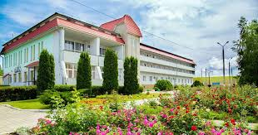  352192 Краснодарский край, г.Гулькевичи, Промзона №10  Контактный телефон 8(86160) 5-54-95  e-mail:  ostrov_detstva@mtsr.krasnodar.ru | ГКУ СО КК  «Гулькевичский реабилитационный центр»  Последствия никотиновой зависимости    Подготовила  медицинская сестра  Голеусова О.М.  г. Гулькевичи  2020

- В момент затяжки сигаретой, образуется около 1200 вредных веществ, среди которых канцерогены, вызывающие рак. Все это прямиком попадает в организм курящего.  - Органы курящего человека постоянно, без выходных и праздников, находятся в стрессовом состоянии кислородного голодания.  - Курение вызывает серьезные болезни дыхательных путей и онкологические заболевания.  - Изнуряющий кашель и мокрота — постоянные спутники курильщика.  - Сердце человека, зависимого от сигарет, изнашивается намного быстрее за счет более частых сердечных сокращений.  - Со временем никотин серьезно поражает пищеварительную систему, провоцируя язву.  - Ослабевает восприятие разговорной речи, снижается слух, работоспособность, резкое снижение умственных способностей детей.  - В год от курения умирают около 4 миллионов человек, то есть каждые восемь секунд появляется новая жертва никотина. | - Курильщик своими же руками сокращает собственную жизнь минимум на восемь лет.  И это самый минимум того, что можно поместить в памятку о вреде курения.  Мы  надеемся, что эти сведения окажутся полезными и в очередной раз напомнят людям о необходимости как можно скорее избавиться от никотиновой зависимости.  ПОМНИТЕ!  Табак и здоровье - несовместимы! Никотин - наркотический яд! Курить - здоровью вредить!  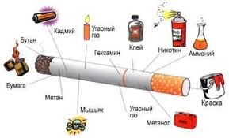 | 